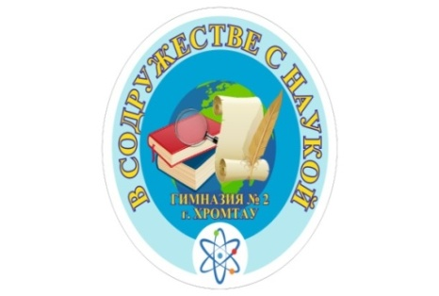
ВЕСТНИК ГИМНАЗИИ
№ 11 – 21 апреля 2023 год
Школьная информационно-методическая газета

Его урок был проведен на «СЛАВУ»!
12 апреля 2023 года на базе Гимназии № 7 прошел областной семинар учителей физической культуры и НВП. От нашей школы успешно показал свое методическое мастерство учитель НВП Жемисов А.А. О провел открытый урок в 10 «Б» классе, показав свое профессиональное мастерство и творческий подход в бучении.
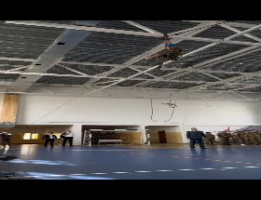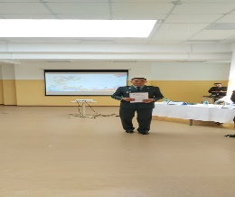
Что может быть для человека ценнее собственной жизни и жизни его близких? Таких ценностей на свете нет. И нужно помнить, что рано или поздно каждому приходится сталкиваться с большими или маленькими опасностями для жизни. В такие минуты - первые минуты после аварии или несчастного случая – первая помощь очень важна для жизни пострадавшего, поэтому умение оказывать её на месте, знать, как и что нужно делать, должен уметь каждый. Нужно бороться за любую, даже самую маленькую, вероятность сохранения жизни. Именно эта актуальная тема звучала на уроке у Амансерика Айтугановича. Учащиеся уверенно разбирали ситуации, демонстрировали свои навыки оказания первой медицинской помощи пострадавшим, совмещали теоретические знания с практическими умениями. Урок прошел на высоком методическом уровне, учитель получил Благодарственное письмо.
Уразбаев А.Х, заведующий кафедрой учителей физического воспитания.
Подросток и закон
В период прохождения декады «Профилактика правонарушений» был проведен в 7 «Б» классе классный час на тему «Подросток и закон», который провела Шамкеева А.Р. Цель данного мероприятия: профилактика правонарушений и преступлений среди несовершеннолетних, а также воспитание правового сознания среди учащихся.
В ходе мероприятия учащиеся продемонстрировали свои знания в области правового обучения, решали задачи о преступлениях и правонарушениях, успешно работали в группах.
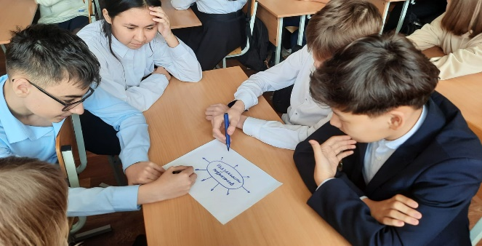
Учащиеся отмечали, что основная обязанность любого, в том числе, несовершеннолетнего гражданина - соблюдать законы и не совершать правонарушений, а также не нарушать права и законные интересы других лиц. "Незнание закона не освобождает от ответственности".
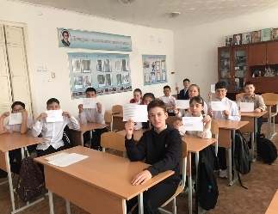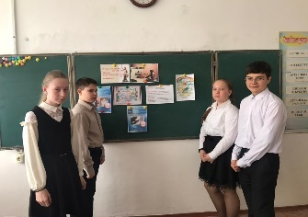
Клюмова В.К.
Доброта спасет мир
Я верю в то, что доброта спасет мир. Если бы каждый человек на планете проявлял к ближнему чуткость, заботу, сопереживание, то мир стал бы прекраснее. Так важно развивать в себе положительные качества, помогать другим, быть внимательным и добрым. Если бы на Земле воцарило добро, то закончились бы войны, хаос. Никто не нуждался бы в помощи - каждый бы сам предлагал свои услуги.
Мне кажется, очень важно не проходить мимо, если ты знаешь, что ты можешь помочь. Разве тяжело помочь старушке донести сумки, объяснить кому-то новый материал или поделиться бутербродом с бродячим псом? Все это не требует затрат, однако окрыляет душу, наполняет счастьем изнутри. Человек радуется, что он кому-то нужен, полезен.
В связи с этим в нашей библиотеке организовали выставку рисунков «Живет повсюду доброта». Ученики в своих творческих работах изобразили свое понимание доброты, добрых поступков и добрых людей.
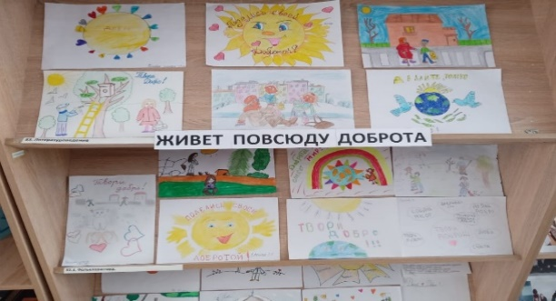
Дарите людям доброту,
Заботу и любовь,
И пониманье и мечту –
Дарите вновь и вновь!
Ученики с удовольствием приходят в библиотеку и рассматривают книге о доброте, сами делятся жизненными историями. Мы, юное поколение должны как можно больше уделять внимание таким духовно-нравственным качествам, как милосердие, доброта и забота.
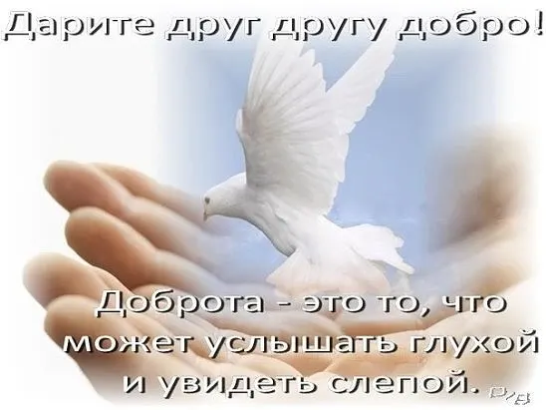
Самойленко Анна,
ученица 5 класс
На пути к выбору профессии
«Кем ты мечтаешь стать, когда вырастешь?» - наверное, ни один вопрос мне никогда не задавали так часто, как этот, и ни на один из них я не давала столь разных ответов каждый раз. Каждый из нас в детстве мечтает, как вырастет и станет продавцом, или учителем, или врачом. По мере того, как мы взрослеем, образ того, кем мы будет постоянно меняется. Как правило, к моменту окончания школы мы определяемся в своем выборе целиком и начинаем осуществлять его.
Я уже не бросаюсь из крайности в крайность, а подхожу к выбору вполне осмысленно. В мире есть очень много интересных профессий, но какую из них выбрать. Моя будущая профессия должна в первую очередь нравиться мне. Нет ничего лучше, чем каждое утро вставать и радоваться тому, что идешь на работу. Моя профессия должна приносить мне радость. Человек, который любит свою профессию становиться профессионалом, поэтому так важно выбрать профессию по душе.
В этом мне помогают в нашей гимназии. На днях мы совершили экскурсию на производство. Наш город Хромтау славится шахтами по добыче хромовой руды. Именно туда, в недра ценного ископаемого мы совершили экскурсию. Множество различных профессий открыли нам завесу в наше будущее. И я, и мои сверстники теперь с уверенностью могут сказать, что свяжут свою будущую профессию с производством.
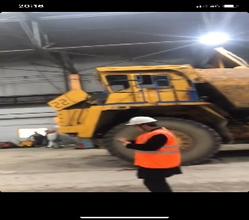 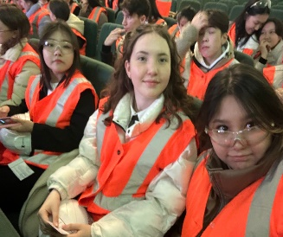Благовестная Кира, школьный парламент

Моя искренняя любовь к казахскому языку
Несомненно, самым большим богатством для любой нации является его родной язык, культура и наследие для поколения. У каждого народа оно строилось тысячелетиями, и передавалось из поколения к поколению.
Человек не может существовать без еды, воды. Также общение человеку жизненно необходимо. Благодаря этому в мире есть множество разных языков. У каждого народа родной язык – это частичка того чем гордится этот народ и каждый его человек. Это частичка всей семьи где он растет, и прежде частичка самого человека которая заложена природой.
Я хочу отметить, что, не являясь казахом, очень горжусь тем, что знаю казахский язык. Я могу читать, излагать свои мысли, знаю казахское народное творчество. История этого языка начинается из покон веков, с самого времени кочевничества. За независимость этого языка были многие войны, и благодаря предкам мы сегодня разговариваем на казахском и общаемся, многие иностранцы от интереса к нашему языку пробуют изучать его, и можно сказать что у казахского языка есть большой потенциал стать одним из мировых языков. Ведь наша страна только начинает проявлять себя на мировой арене.
Казахский язык-очень богатый и насыщенный язык. Наш народ славится не только языком, но и своей богатой культурой, которая впитала в себя все от наших предков. В Казахстане проживает мирно и под одним небом более 300 наций. Мы живем одной дружной семьей, разделяя горечь и радость. Казахский язык-это не только язык для общения. В языке отражаются истоки появления нации, их история и обычаи.
Вспоминая прошлое, живя в настоящем, и смотря в будущее, мы должны понимать, что большего богатства чем родной язык, не найти!
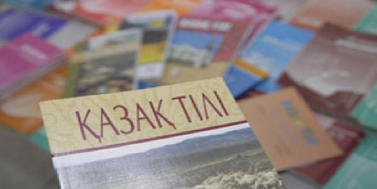
Дохленко Игорь,
ученик 11 класса

Я выбрала лучшую профессию
Если немного оглянуться и вспомнить прошлое, я могу с гордостью заявить, что этот мой выбор не случаен. А вот почему?
Еще сама, будучи ученицей средней школы, уроки физической культуры были моим самым любимым предметом. Ни одно занятие не прошло без моего присутствия, от звонка до звонка я проводила время в спортзале, чего казалось слишком мало, а поучаствовать в районных спортивных мероприятиях было большой честью. Оглядываясь назад, понимаешь, что выбор в пользу профессии учителя по физической культуре сделан мною довольно осознанно. Это выбор не в пользу больших денег или престижной профессии, или же ожидания некого призвания со стороны других людей. Это выбор, прежде всего в пользу зова сердца. А это под силу не каждому, и, по моему мнению, заслуживает уважения.
И вот, позади, остались и школьные годы, и институт. Сейчас я первый год сама преподаю физическую культуру в школе. Поначалу было очень сложно и иногда опускались руки. Передо мной встали явные минусы профессии – мало свободного времени, непростые дети, загадочные родители, много новшеств. Но в скором времени я поняла, что с каждым днём меня всё больше охватывает влюблённость в школу: в детей, таких разных, ершистых и покладистых, серьёзных и озорных, но тем и интересных.
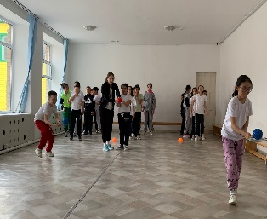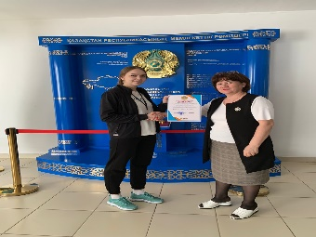
Считаю профессию учителя самой главной на свете. Ведь учительство – искусство, труд не менее творческий, чем труд писателя и композитора, но, на мой взгляд, более тяжелый и ответственный.
Аренчихина А.С,
учитель физической культуры

На пути к аттестации
Экзамены – это всего лишь одно из жизненных испытаний, которое ученикам необходимо пройти. И в какой бы форме ни проводились экзамены, к ним надо серьёзно готовиться на протяжении всех лет обучения в школе или в другом учебном заведении, тогда не будешь испытывать психологический дискомфорт во время сдачи экзаменов. Ведь на экзамене учащиеся ограничены во времени, от них требуется умение думать «на ходу», и делать это надо должным образом с первого раза, что, в свою очередь, позволяет достичь пика своей работоспособности. Успешная сдача экзаменов не только показывает заметный прогресс, достигнутый в определённой области, но и заставляет учащихся стремиться к большему!
Итоговая аттестация учащихся – это подведение итогов полученных знаний учащихся и каждый выпускник 9-11 классов проходит это испытание. Завершение обучение в 9-х классах в Казахстане – это завершение программы обучения основного среднего образования.
Освоение учебных программ основного среднего образования в Казахстане завершается обязательной итоговой аттестацией учащихся и проводится в форме итоговых государственных выпускных экзаменов для учащихся 9 класса. После "Последнего звонка" 1 июня 2023 года начинается подготовка к итоговой аттестации.
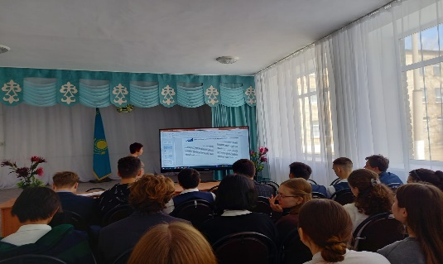
В связи с этим заместитель директора по учебной работе Адылова А.С провела ознакомительный семинар с выпускниками гимназии, в ходе которого познакомила учащихся со сроками проведения итоговой аттестации, а также с обязательным перечнем учебных предметов. В данном учебном году 9-е классы заканчивают 52 ученика нашей гимназии. Из них 6 учащихся претендуют на получение аттестата с отличием за курс основной школы. Сроки итоговой аттестации: 2-13 июня, обязательные предметы: русский язык, математика, казахский язык и предмет по выбору.
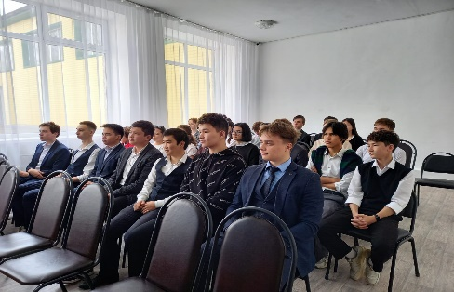
Государственные выпускные экзамены (итоговая аттестация) выпускников 11 класса — это процедура, целью которой является определение степени освоения обучающимися объема учебных дисциплин, предусмотренных государственным общеобязательным стандартом соответствующего уровня образования, утвержденным постановлением Правительства Республики Казахстан.
В нашей гимназии 11 класс заканчивают 36 выпускников. Экзамены пройдут с 5 по 19 июня, обязательные предметы: русский язык, алгебра и начала анализа, казахский язык, история Казахстана, а также предметы по выбору (физика, биология, география, всемирная история, география).
Главное для выпускника — это хорошо подготовиться и меньше переживать.
Заранее поставьте перед собой цель, которая Вам по силам. Никто не может всегда быть совершенным. Пусть достижения не всегда совпадают с идеалом, зато они Ваши личные. Не стоит бояться ошибок. Известно, что не ошибается тот, кто ничего не делает. Те, кто настроен на успех, добиваются гораздо больше, чем те, кто старается избегать неудач. Будьте уверены: все обязательно будет хорошо!
Адылова А.С, заместитель директора по учебно-воспитательной работе

